Приложение

**Информационная кампания (акция) «Расскажи о своем роднике»**

Цель кампании является вовлечение общественности в процесс исследования, благоустройства и охраны водных объектов малой родины с привлечением общественных объединений, детей и молодежи, местных жителей.

Для решения поставленной цели предлагается всем заинтересованным принять участие в работе по выявлению, обследованию и защите родников.

* **В рамках акции ее участники могут рассказать об одном из родников посредством видео- и фоторепортажей, СМИ (телевидение, радио, газеты, журналы, информационные ресурсы в сети интернет, социальные сети с хештегом #родникибеларуси).**
* **Итоги информационной кампании «Расскажи о своем роднике» будут подведены в августе 2025 г. в рамках Международной специализированной экологической выставки «ECOLOGY EXPO – 2025» в г. Минске.**

В рамках информационной кампании (акции) «Расскажи о своем роднике» РУП «ЦНИИКИВР» проводит конкурс на лучшие работы по инвентаризации родников Малой Родины.

**Срок проведения конкурса: 5 июня 2025 г. – 10 августа 2025 г.**

К**участию в конкурсе приглашаются все желающие** (местные жители, школьники, педагоги, молодежные и общественные организации). Конкурс проходит в формате on-line участия **(работы должны быть отправлены на электронную почту – mail@cricuwr.by).**

Участие в конкурсе предусматривает:

* **проведение обследования родника (самостоятельно либо совместно с представителем районной инспекции природных ресурсов и охраны окружающей среды);**
* **сбор необходимой информации о роднике согласно требованиям организатора конкурса (требования см. ниже);**
* **отправка работы организатору конкурса на электронную почту (mail@cricuwr.by).**

Присланные материалы обязательно должны включать:

* **контактную информацию участника (ФИО, контактный номер телефона, адрес электронной почты, адрес для переписки);**
* **описание местоположения родника (область, район, ближайший населенный пункт);**
* **фотографии родника (3 фото с разных ракурсов в формате JPG / JPEG (RAW и TIFF форматы не принимаются);**
* **географические координаты местоположения (можно использовать мобильный телефон);**
* **дебит родника (литры/секунду, допускается измерение без применения специализированного оборудования);**
* **описание актуального состояния родника (природный, обустроен, благоустроен, замусорен).**

**Победитель конкурса будет определен по наибольшему количеству обследованных родников, при этом особо учитывается количество впервые обнаруженных (сведения о которых не представлены в разделе «Реестр поверхностных водных объектов Республики Беларусь» государственного водного кадастра,** [**http://195.50.7.216:8081/watres/request/**](http://195.50.7.216:8081/watres/request/) **) и обследованных родников.**

**Среди присланных работ организатором конкурса также будут отобраны 10 лучших фотографий родников и включены в обновленную иллюстрированную публикацию «Родники Беларуси» с обязательным указанием автора фотографии.**

Победитель и призеры конкурса будут награждены ценными и памятными подарками

Для педагогов и школьников, молодежных и общественных организаций, принявших участие в конкурсе, предусмотрены благодарственные письма в адрес администрации учебного заведения, общественной организации.

*Для определения и записи географических координат родника можно воспользоваться приложением Google карты. Приложение Google карты загружено автоматически на мобильных устройствах. Если данное приложение отсутствует на мобильном телефоне или планшете, его можно бесплатно скачать и установить из Play Маркет.*

*Для определения точных реальных географических координат родника с использованием Google карт необходимо:*

* ***открыть приложение Google карты на своем мобильном устройстве (телефоне или планшете).***
* ***включить текущее местоположение. При этом ваше текущее местоположение показано на экране перемещающимся круглым значком синего цвета (См. рис.)***

***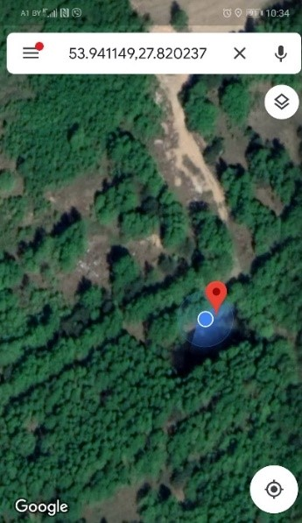***

* ***в приложении Google карты нажать на круглый синий курсор (вашего местоположения) и удержать 2-3 секунды. В строке поиска в верней части экрана появятся географические координаты вашего местоположения. Запишите их.***

***Дебит родника (л/с) – это количество воды (ее объем), свободно вытекающее из родника за единицу времени (в литрах за 1 секунду). Для определения дебита родника в условиях полевого выезда можно воспользоваться мерной ёмкостью для воды с известным объемом в литрах (мерный стакан и др.) и секундомером (на вашем мобильном устройстве). Рассчитывается в случае наличия течения воды.***

***Для этого необходимо зафиксировать время в секундах заполнения емкости известного объема, после чего путем деления объема в литрах на количество секунд заполнения, получить расход в литрах за 1 секунду.***

**Пример оформления работы по исследуемому роднику:**

|  |  |
| --- | --- |
| C:\Users\секретарь\Downloads\Telegram Desktop\IMG_7492.JPG | *род. Окменица*  н.п. Черешники, Браславский район;  координаты 55.714165 27.005301;  дебит – 0,4 л/сек;  благоустроен. |
| H:\командировка\н.п. Сорочино\род. Сорочинская\IMG_20200603_105958.jpg | *род. Сорочинская*  н.п. Сорочино, Ушачский район;  координаты 55.199246 28.772182;  дебит – 0,2 л/сек;  обустроен. |
| E:\2020\Инвентаризация 2020\этап 2\отчет 2\Родники обследованные в отчет 2\Витебская\Лазенки родникибел Браславский.jpg | *род. Лазенки*  н.п. Пузава, Браславский район;  координаты 55.38269 26.56281;  дебит – 0,2 л/сек;  природный. |

***Расскажите о своем роднике!***